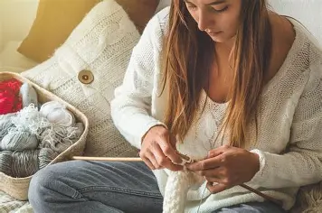
Nieformalna grupa „Szczęśliwe Kobiety” jako Partner lokalny projektu pn.: „Płocki Lokalny Ośrodek Wiedzy i Edukacji” zaprasza na spotkania pn. „Podstawy robienia na drutach”.

Nic tak nie sprawia przyjemności jak satysfakcja z tego, co się samodzielnie zrobiło. Jeśli chcesz się o tym przekonać i zacząć przygodę z drutami, zapraszamy. Zaczniemy od prostych wzorów, a kto wie, co będzie dalej. Być może już jesienią założysz własnoręcznie wykonany szalik czy sweter.
Zapraszamy na spotkania organizowane przez nieformalną grupę „Szczęśliwe Kobiety”, Partnera lokalnego w projekcie pn.: „Płocki Lokalny Ośrodek Wiedzy i Edukacji” współfinansowanym ze środków Europejskiego Funduszu Społecznego Plus, w ramach Programu Fundusze Europejskie dla Mazowsza 2021 – 2027.
Kiedy i gdzie? 4 i 25 listopada 2025 r. w godz. 18.00 – 20.00, Szkoła Podstawowa nr 20 im. Władysława Broniewskiego w Płocku, ul. Korczaka 10, s. nr 25
Prosimy o przyniesienie drutów i włóczki.

Zgłoszenia przyjmowane są telefonicznie lub na adres e-mail lowe.plock@wp.pl.
tel. 788 306 619
#FunduszeUE #FunduszeEuropejskie
